附件

预留洞口钢筋网防护措施示意图

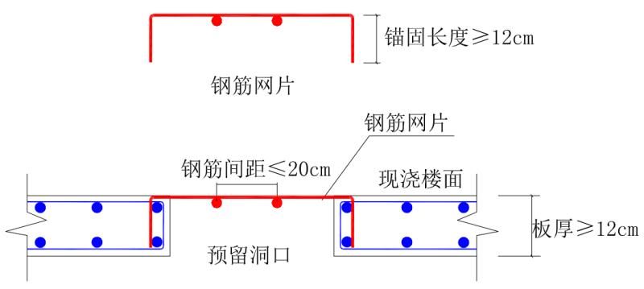
做法一：倒U形钢筋网片

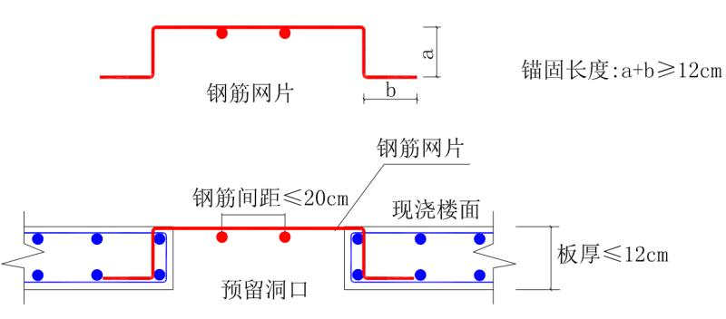
做法二：帽形钢筋网片A

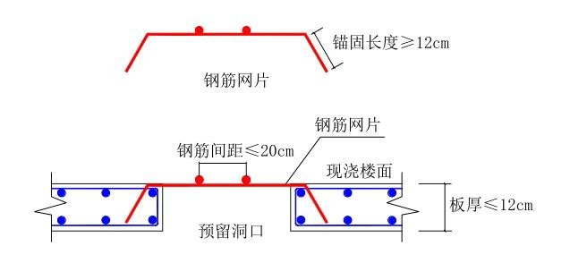
做法三：帽形钢筋网片B

苏州市建设工程质量安全监督站办公室 2022年8月17日印发
共印：5份

